Преподавателю информатики
школы № 1020
Рябовой Татьяне Владимировне
от ученика 7 класса «А»
Ф.И.О.
Объяснительная записка
Я, (Ф.И.О.), не готов к уроку информатики, т.к. ……………………..
P.S. Однако, несмотря на все вышесказанное, считаю, что моя работа заслуживает высокой оценки, а именно «5», по следующим причинам:
- Я много знаю, а именно:
  - MS Word
  - MS Excel
  - MS PowerPoint
- Я многое умею в текстовом редакторе Word, а именно:
    - форматировать текст;
    - форматировать абзацы;
    - создавать различные списки:
      - нумерованные;
      - маркированные;
      - многоуровневые.
- Я исправно посещаю уроки информатики. Пусть остальные пишут обратное, они не хотят получить пятерку.
- Я очень люблю информатику! (Пишут все и убеждают себя, что это правда)
- ......
- ......
Число: 07.11.09
ПОДПИСЬ

Практическая работа
- Отобразите панель инструментов «Таблицы и границы»
- Создайте таблицу как на рис. 1., выполнив команду: Таблица – Вставить – Таблица – Число строк – 1, Число столбцов – 7, автоподбор – постоянная.
- Введите текст в 5 ячеек без учета расположения.
- Выделите 1 ячейку и выберите нужное направление текста , обратите внимание, что данные в ячейке расположены как по вертикали, так и по горизонтали по центру, для этого используйте кнопку
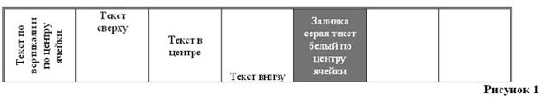
- Потяните за нижнюю границу таблицы так, чтобы текст отображался как на образце.
- Выполните операции по расположению текста во 2 – 4 ячейках. Используя кнопку
- Выполните необходимые действия, указанные в ячейке 5. Для смены цвета шрифта используйте кнопку
- Выделите всю таблицу. Для этого в верхнем левом углу таблицы появляется маркер. Выберите  Границы и заливка – Нет границ.
- Посмотрите результат в предварительном просмотре.
- Нажмите на кнопку Внутренние границы. Выберите тип линии – двойная. Нажмите на кнопки: Верхняя граница, Правая граница, Левая граница.
- Посмотрите результат в предварительном просмотре.
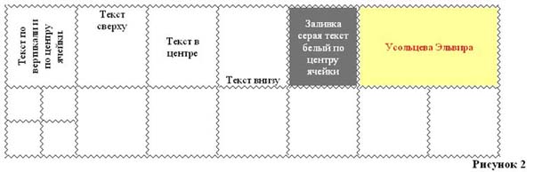
- Добавьте строку к имеющейся таблице, как на рис. 2. Для этого выделите первую строку таблицы и выполните команду: Таблица – Вставить – Строки ниже.
- Выделите 6 и 7 ячейки и объедините их в одну. Введите в эту строку свою фамилию и имя. Цвет шрифта – красный, заливка – желтая. Выделите 1 ячейку 2 строки и разбейте ее на ячейки: 2х2 (2 строки и 2 столбца). См. рисунок 2.
- Измените границы всей таблицы на волнистую линию.

